青岛农业大学庆祝第116个国际妇女节
“春和景明 悦动芳华”跳绳踢毽子比赛
活动方案

在第116个“三八”国际妇女节到来之际，为丰富我校女教职工业余文化生活，营造温馨和谐、积极向上的节日氛围，充分展现女教职工昂扬向上、奋发有为的精神风貌，团结引领广大女教职工积极参与体育锻炼，在运动中增强体魄，为学校建设发展贡献巾帼力量。校工会（妇委会）决定于“三八节”期间，面向全校女教职工举办“春和景明 悦动芳华”跳绳踢毽子比赛活动。现将相关事宜通知如下：
一、比赛时间
2026年3月8日下午2:00-3:30
二、比赛地点
城阳校区文体馆
三、组织形式
1.各分工会自行组织参赛人员，单人跳绳、单人踢毽子两个项目，每工会每项各选派5名女教职工参赛，参赛人员不得重复，每人仅限报名参加其中一个项目，参赛人员年龄不限，一人仅可代表所在工会参与对应项目一次比赛。
2.各分工会均独立报名参赛，不设联合组队要求，确有特殊情况无法完成报名的，须提前报请校妇委会批准。
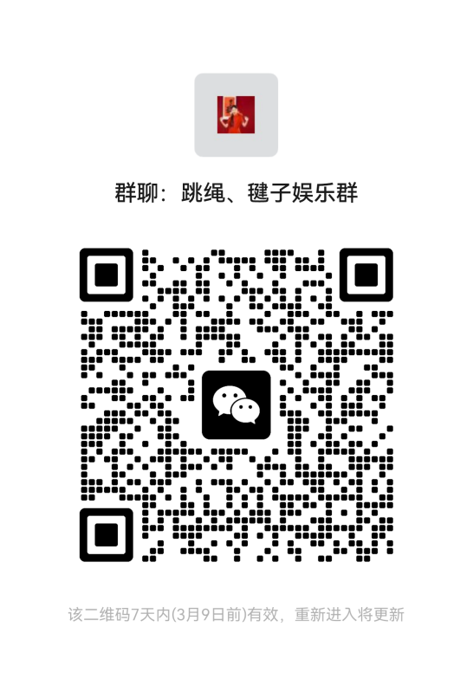
3.通过抽签确定分工会比赛顺序；比赛时，按抽签顺序检录，检录时以分工会为单位，要求全体参赛队员全部到齐后，在队长的带领下进入检录场地（文体馆），检录后由场地裁判员带入场地进行比赛。
4.赛前组建比赛工作群，比赛分组、场次安排等信息会在群里提前通知，因故未能按时检录的，依次安排在最后进行比赛。各参赛工会领队和妇委会主任请扫码入群。
5.各工会完成单个项目比赛后，领队与场地裁判一起填报《比赛成绩单》并签字确认后，方可离开对应比赛区域；两项比赛均完成后，方可整体离开赛场。（如有成绩并列需加赛的工会，请不要提前离开文体馆。）
四、比赛规则
本次比赛设单人跳绳、单人踢毽子两个项目，均以工会为单位计算团体成绩，两个项目在文体馆内分区同步开展，参赛选手按分组安排依次上场比赛。
（一）单人跳绳项目
1.比赛器材为标准成人跳绳，由主办方统一提供，选手不得私自更换器材。
2.选手听到裁判口令后开始跳绳，采用原地跳绳方式，双脚跳、单脚跳均可，无时间限制，一旦出现断绳、绊脚、跳绳落地等任何失误，裁判立即口令停止，比赛终止，终止前有效跳绳次数为该选手个人成绩。
3.跳绳过程中，选手不得随意移动比赛位置、不得借助外力辅助、不得故意停顿作弊，违者本次个人成绩作废，计0分。
4.赛场设置6组并行比赛赛道，可同时容纳6个工会同步开展比赛；每工会5名选手依次完成比赛，5名选手有效成绩累加，为该工会本项目团体最终成绩。
5.每组赛道配备3名专职裁判，3人同时独立计数；3名裁判计数一致时，直接认定为选手有效成绩；计数存在差异时，取中间值为最终有效成绩。
6.名次并列时进行加赛，加赛规则与正赛一致，加赛成绩为最终有效成绩；接到加赛通知后5分钟未能组织起参赛选手的工会，视为放弃加赛资格，按并列名次后续排序。
（二）单人踢毽子项目
1.比赛器材为标准鸡毛毽子，由主办方统一提供，选手不得私自更换器材。
2.选手听到裁判口令后开始踢毽子，采用原地踢毽子方式，仅膝盖及以下部位触毽子为有效，手、手臂等身体其他部位触毽子无效；无时间限制，一旦毽子落地、出规定比赛区域等任何失误，裁判立即口令停止，比赛终止，终止前有效踢毽次数为该选手个人成绩。
3.踢毽子过程中，选手不得超出划定比赛区域、不得故意抛接作弊、不得干扰其他参赛选手，违者本次个人成绩作废，计0分。
4.赛场设置6组并行比赛赛道，可同时容纳6个工会同步开展比赛；每工会5名选手依次完成比赛，5名选手有效成绩累加，为该工会本项目团体最终成绩。
5.每组赛道配备1名专职裁判，单人独立计数、现场播报成绩，裁判计数结果为选手最终有效成绩。
6.名次并列时进行加赛，加赛规则与正赛一致，加赛成绩为最终有效成绩；接到加赛通知后5分钟未能组织起参赛选手的工会，视为放弃加赛资格，按并列名次后续排序。
五、奖励办法
单人跳绳、单人踢毽子两个项目分别设立奖项，两个项目均按参赛队伍总数的50%设优胜奖、50%设优秀奖。
比赛结束后现场公布成绩并发放荣誉证书及奖品，各分工会按实际参赛人数发放对应份数奖品。
六、报名办法
3月5日下午5:00前，各分工会通过比赛工作群中发布的【腾讯文档】三八妇女节“春和景明 悦动芳华”跳绳踢毽子比赛报名表，以“在线文档”形式完成两个项目的参赛人员信息统一报名，逾期视为自动放弃参赛资格。

青岛农业大学妇女委员会
青岛农业大学生命科学学院妇女委员会
2026年3月2日

